2. RAZRED, 2. 6. 2020.
………………………………………………………………………………………………………………….

HRVATSKI JEZIK ∙

Pročitaj tekst na stranici 137 u čitanci.
Napiši u bilježnicu naslov i pisca. Zatim odgovori na pitanja potpunim rečenicama.

- Po čemu znaš da je ovo pjesma?
- Koliko ima strofa (kitica)?
- Koliko je stihova u svakoj strofi? Riješene zadatke poslat ćeš učiteljici.
- Koje se riječi rimuju u prvoj kitici?
- Prepiši drugi stih iz prve kitice. Pazi na točnost!
- Što su đačke voćke ?

Riješi zadatke u RB, na stranici 138. Ovo ne treba slati učiteljici.

PRIPREMI LEKTIRU, TREBA JE DONIJETI U ŠKOLU U SRIJEDU. (KNJIGU I BILJEŽNICU SA RIJEŠENIM ZADACIMA).
………………………………………………………………………………………..

MATEMATIKA Ovo ne treba slati učiteljici.

U Zbirci zadataka riješi sve zadatke na stranici 111.

…………………………………………………………………………………………………………….

LIKOVNA KULTURA RAD IZ LIKOVNOG POSLAT ĆEŠ UČITELJICI.

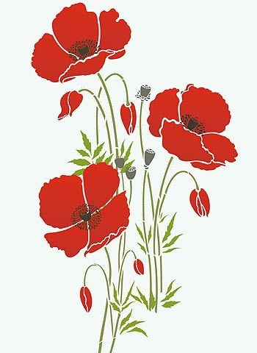
Nacrtaj ili naslikaj na bijelom papiru nekoliko cvjetova maka u travi.
Upotrijebi kontrast boja (crveno- zeleno) i obrisnu liniju.
Evo rada za primjer.

